
"Атырау облысы бойынша тексеру комиссиясы" мемлекеттік мекемесінің "Б" корпусы мемлекеттік әкімшілік қызметшілерінің қызметін бағалау әдістемесін бекіту туралы
Күшін жойған
Атырау облысы бойынша Тексеру комиссиясының 2018 жылғы 16 наурыздағы № 5 қаулысы. Атырау облысының Әділет департаментінде 2018 жылғы 29 наурызда № 4083 болып тіркелді. Күші жойылды - Атырау облысы бойынша Тексеру комиссиясының 2023 жылғы 17 наурыздағы № 2 қаулысымен
Ескерту. Күші жойылды - Атырау облысы бойынша Тексеру комиссиясының 17.03.2023 № 2 қаулысымен (алғашқы ресми жарияланған күнінен кейін күнтізбелік он күн өткен соң қолданысқа енгізіледі).
"Қазақстан Республикасының мемлекеттік қызметі туралы" 2015 жылғы 23 қарашадағы Қазақстан Республикасы Заңының 33-бабы 5-тармағына сәйкес, Атырау облысы бойынша тексеру комиссиясы ҚАУЛЫ ЕТЕДІ:
1. Осы қаулының қосымшасына сәйкес "Атырау облысы бойынша тексеру комиссиясы" мемлекеттік мекемесінің "Б" корпусы мемлекеттік әкімшілік қызметшілерінің қызметін бағалаудың әдістемесі бекітілсін.
2. "Атырау облысы бойынша тексеру комиссиясы" мемлекеттік мекемесінің "Б" корпусы мемлекеттік әкімшілік қызметшілерінің қызметін бағалау әдістемесін бекіту туралы" Атырау облысы бойынша тексеру комиссиясы төрағасының 2017 жылғы 11 мамырдағы № 13 қаулысының (Нормативтік құқықтық актілерді мемлекеттік тіркеу тізілімінде № 3865 болып тіркелген, Қазақстан Республикасы нормативтік құқықтық актілерінің эталондық бақылау банкінде 2017 жылғы 9 маусымда жарияланған) күші жойылды деп танылсын.
3. Осы қаулының орындалуын бақылау "Атырау облысы бойынша тексеру комиссиясы" мемлекеттік мекемесінің аппарат басшысына жүктелсін (Ж.Б Қаражанов).
4. Осы нормативтік қаулы әділет органдарында мемлекеттік тіркелген күннен бастап күшіне енеді және ол алғашқы ресми жарияланған күнінен кейін күнтізбелік он күн өткен соң қолданысқа енгізіледі.
Атырау облысы бойынша тексеру
комиссиясының төрағасы | Р. Бектемір
Атырау облысы бойынша тексеру комиссиясының 2018 жылғы "16" наурыздағы № 5 қаулысына қосымша
Атырау облысы бойынша тексеру комиссиясының 2018 жылғы "16" наурыздағы № 5 қаулысымен бекітілген
"Атырау облысы бойынша тексеру комиссиясы" мемлекеттік мекемесінің "Б" корпусы мемлекеттік әкімшілік қызметшілерінің қызметін бағалаудың Әдістемесі
1-тарау. Жалпы ережелер
1. Осы "Атырау облысы бойынша тексеру комиссиясы" мемлекеттік мекемесінің "Б" корпусы мемлекеттік әкімшілік қызметшілерінің қызметін бағалаудың әдістемесі (бұдан әрі – Әдістеме) "Қазақстан Республикасының мемлекеттік қызметі туралы" Қазақстан Республикасының 2015 жылғы 23 қарашадағы Заңының 33-бабының 5-тармағына, "Мемлекеттік әкімшілік қызметшілердің қызметін бағалаудың кейбір мәселелері туралы" Қазақстан Республикасы Мемлекеттік қызмет істері және сыбайлас жемқорлыққа қарсы іс-қимыл агенттігі Төрағасының 2018 жылғы 16 қаңтардағы № 13 бұйрығымен (Нормативтік құқықтық актілерді мемлекеттік тіркеу тізілімінде № 16299 болып тіркелген) бекітілген "Б" корпусы мемлекеттік әкімшілік қызметшілерінің қызметін бағалаудың үлгілік әдістемесіне сәйкес жасақталған және "Б" корпусы мемлекеттік әкімшілік қызметшілерінің (бұдан әрі – "Б" корпусының қызметшілері) қызметін бағалау тәртібін айқындайды.
2. Осы Әдістемеде қолданылатын негізгі ұғымдар:
1) тікелей басшы – дербес бағынысында болып табылатын бағаланушы қызметшіге қатысты тұлға;
2) жоғары тұрған басшы – дербес бағынысты болып табылатын, бағаланушы қызметшінің тікелей басшысына қатысты тұлға;
3) нысаналы мақсатты индикаторлар (бұдан әрі – НМИ) – мемлекеттік органның стратегиялық жоспарына, саяси мемлекеттік қызметшінің меморандумына "А" корпусы қызметшісінің келісіміне немесе "Б" корпусы қызметшісінің қызметінің ерекшелігіне сәйкес (процесстік жұмысты қоспағанда) белгіленетін, "Б" корпусы қызметшілері қол жеткізген жағдайда олардың қызметінің тиімділігін дәлелдейтін көрсеткіштер;
4) жеке жұмыс жоспары – "Б" корпусы қызметшісінің бағалау кезеңіне НМИ қарастырылған және тікелей басшысымен бірлесіп құрылатын, жоғары тұрған басшымен бекітілген құжат;
5) құзыреттер – нақты мемлекеттік лауазымда кәсіби қызметті тиімді түрде атқару үшін қажетті білімнің, икемнің және дағдылардың жиынтығы;
6) мінез-құлық индикаторы – "Б" корпусы қызметшісінің мінез-құлық және құзыреттер деңгейі көрінісінің сипаттамасы;
3. "Б" корпусы қызметшілерінің қызметін бағалау (бұдан әрі – бағалау) олардың жұмысының сапасы мен тиімділігін айқындау үшін өткізіледі.
4. "Б" корпусы қызметшісінің нақты лауазымға келу мерзімі үш айдан кем болған жағдайда соның ішінде әлеуметтік демалыстан шыққаннан немесе оқуды аяқтағаннан кейін, сондай-ақ сынақ мерзімінде бағалау өткізілмейді.
Бағалауды өткізу кезінде "Б" корпусы қызметшілері еңбек демалысында, жалақы сақталмайтын демалысында, уақытша еңбекке жарамсыздығы кезеңінде, іс-сапарда немесе тағылымдамада болғанда, сондай-ақ қайта даярлауға, біліктілігін арттыруға жіберілгенде жұмысына қайта кіріскеннен кейін 5 жұмыс күні ішінде бағалаудан өтеді.
5. Бағалауды өткізу үшін "Б" корпусы қызметшісін мемлекеттік лауазымға тағайындауға және мемлекеттік лауазымнан босатуға құқығы бар лауазымды тұлғамен (бұдан әрі – уәкілетті тұлға) персоналды басқару қызметі немесе ол болмаған жағдайда персоналды басқару қызметінің (кадр қызметінің) (бұдан әрі – персоналды басқару қызметі) міндеттерін атқару жүктелген өзге құрылымдық бөлімше (тұлға) жұмыс органы болып табылатын Бағалау жөніндегі комиссия (бұдан әрі – Комиссия) құрылады.
Комиссия құрамы уәкілетті тұлғамен анықталады, комиссия мүшелерінің саны 5 адамнан кем болмауы тиіс.
Ескерту. 5-тармақ жаңа редакцияда - Атырау облысы бойынша Тексеру комиссиясының 14.02.2022 № 3 (алғашқы ресми жарияланған күнінен бастап қолданысқа енгізіледі) қаулысымен.
6. Облыстың тексеру комиссиясының төрағасын және мүшелерін бағалау, тиісті маслихат депутаттарының қатарынан құрылған комиссиямен жүргізіледі.
7. Бағалау екі жеке бағыт бойынша жүргізіледі:
1) НМИ жетістіктерін бағалау;
2) "Б" корпусы қызметшілерінің құзыреттерін бағалау.
8. НМИ орындалуын бағалау нәтижелері бонустар төлеу, көтермелеу, ротациялау, мемлекеттік лауазымдардан төмендету немесе босату үшін шешім қабылдауға негіз болып табылады.
Құзыреттерді бағалау нәтижелері "Б" корпусы қызметшісінің қажетті құзыреттерін дамытуға негіз болып табылады. Бұл ретте, құзыреттерді бағалау нәтижелері бонустар төлеуге, көтермелеуге, ротациялауға, мемлекеттік лауазымдардан төмендетуге немесе босатуға әсер етпейді.
9. Бағалауға байланысты құжаттар персоналды басқару қызметінде бағалау аяқталғаннан кейін үш жыл бойы сақталады.
2-тарау. НМИ анықтау тәртібі
10. Бағалау кезеңі басталғаннан кейін 10 жұмыс күні ішінде "Б" корпусы әкімшілік мемлекеттік қызметшісінің НМИ тікелей басшымен жеке жұмыс жоспарында осы Әдістеменің 1-қосымшасына сәйкес нысанда анықталады.
Облыстың тексеру комиссиясының төрағасының және мүшелерінің НМИ осы Әдістеменің 1-қосымшасына сәйкес нысан бойынша, бағалаудың басталу мерзімінен кейін 10 жұмыс күні ішінде құрылатын "Б" корпусы қызметшісінің жеке жұмыс жоспарында тиісті маслихат хатшысымен анықталады.
11. Жеке жұмыс жоспары тиісті НМИ әзірленген соң, ол бекіту үшін жоғары тұрған басшының қарауына енгізіледі.
12. "Б" корпусы қызметшісінің тікелей басшысы мемлекеттік органның бірінші басшысы болған жағдайда жеке жұмыс жоспары осы лауазымды тұлғамен бекітіледі.
13. НМИ осы Әдістеменің 14-тармағында көрсетілген талаптарға сәйкес келмесе жоғары тұрған басшы жеке жұмыс жоспарын түзетуге қайтарады.
Жеке жұмыс жоспарын жоғары тұрған басшының қарауына қайта енгізу, түзетуге жолданған күннен бастап 2 жұмыс күнінен кешіктірілмей жүзеге асырылады.
14. НМИ:
1) нақты (күтілетін оң өзгерістер көрсетіле отырып қол жеткізуге тиісті нәтиже анық белгіленеді);
2) өлшемді (НМИ өлшеу үшін нақты критерийлер белгіленеді);
3) қолжетімді (НМИ қолда бар ресурстарды, құзыреттер мен шектеулерді ескере отырып белгіленеді);
4) уақытпен шектеулі (НМИ қол жеткізу мерзімі белгіленеді);
5) мемлекеттік органның стратегиялық мақсатын, саяси қызметшінің меморандумын немесе "А" корпусы қызметшісінің келісімін жүзеге асыруға бағытталған болуы тиіс.
15. НМИ саны 5 құрайды.
16. Жеке жұмыс жоспары персоналды басқару қызметінде сақталады.
3-тарау. НМИ жетістігін бағалау тәртібі
17. Жеке жұмыс жоспарында көрсетілген НМИ жетістігіне бақылау жүргізу мақсатында тікелей басшы НМИ-да белгіленген жетістіктерге тоқсан сайын мониторинг жүргізеді.
Тоқсан сайынғы мониторинг қортындысы бойынша тікелей басшы бағалауға жататын "Б" корпусы қызметшісіне НМИ-ге жету және сол үшін қажетті шаралар бойынша жазбаша ұсыныстар береді.
18. Бағалауды өткізу үшін "Б" корпусы қызметшісінің тікелей басшысы осы Әдістеменің 2-қосымшасына сәйкес нысанда НМИ бойынша бағалау парағын толтырады және оған қол қояды.
19. Жеке жұмыс жоспарының жүзеге асырылуын бағалау жеке жұмыс жоспары құрылған жыл қорытындысы бойынша НМИ бағалау негізінде келесі тәртіпте жүзеге асырылады.
НМИ барлығы орындалған жағдайда "өте жақсы" баға қойылады.
НМИ санының 5-нен 4-і орындалған жағдайда "тиімді" баға қойылады.
НМИ санының 5-нен 3-і орындалған жағдайда "қанағаттанарлық" баға қойылады.
НМИ санының 5-нен 3-тен азы орындалған жағдайда "қанағаттанарлықсыз" баға қойылады.
НМИ-дің орындалуы жеке жоспарда қарастырылған барлық көрсеткіштердің толық орындалуын көздейді.
20. Бағалау парағы тікелей басшымен толтырылғаннан кейін, ол жоғары тұрған басшының қарауына енгізіледі.
21. "Б" корпусы қызметшісінің тікелей басшысы мемлекеттік органның бірінші басшысы болған жағдайда бағалау парағы оның қарауына енгізіледі.
22. "Б" корпусы қызметшісінің бағалау парағын қарау қорытындысы бойынша жоғары тұрған басшымен келесі шешімдердің бірі қабылданады:
1) бағалаумен келісу;
2) түзетуге жіберу.
23. Бағалау парағы НМИ қол жеткізуін дәлелдейтін фактілердің жеткіліксіздігі немесе дәйексіздігі болған жағдайда түзетуге жолданады.
24. Бағалау парағын жоғары тұрған басшының қарауына қайта енгізу, оны түзетуге жолдағаннан кейін 2 жұмыс күнінен кешіктірілмей жүзеге асырылады.
25. Жоғары тұрған басшымен бағалау парағына қол қойылғаннан кейін персоналды басқару қызметі 2 жұмыс күнінен кешіктірмей оны Комиссияның қарауына ұсынады.
4-тарау. Құзыреттерді бағалау тәртібі
26. Құзыреттерді бағалау тікелей басшымен жүргізіледі және оның нәтижесі бойынша осы Әдістеменің 3-қосымшасына сәйкес нысан бойынша бағалау парағы толтырылады.
27. Бағалау парағын толтыру барысында әр құзырет бойынша "Б" корпусы мемлекеттік лауазымдар санаттары үшін осы Әдістеменің 4-қосымшасымен көзделген мінез-құлық индикторларының жиынтығын басшылыққа алу қажет. Бір құзырет бойынша мінез-құлық индикаторларының саны 10-нан аспайды.
28. Қызметші құзыретінің даму деңгейі бағалау кезеңінде оның қызметінде көрінген мінез-құлық индикторларының санымен келесі тәртіпте анықталады:
1) қызметшінің қызметінде белгілі бір құзыретпен көзделген мінез-құлық индикторларының 3/4 немесе одан көбі байқалған жағдайда "күтілген нәтижеге сәйкес" бағасы қойылады.
2) қызметшінің қызметі нақты құзыретпен көзделген мінез-құлық индикторларының 3/4-нен кеміне сәйкес келмесе, бағаланатын құзырет бойынша "күтілген нәтижеге сәйкес емес" бағасы қойылады.
29. Тікелей басшымен бағалау парағына қол қойылғаннан кейін персоналды басқару қызметі 2 жұмыс күнінен кешіктірмей оны Комиссияның қарауына ұсынады.
5-тарау. Бағалау нәтижелерін Комиссиямен қарау және бағалау нәтижесіне шағымдану
30. Персоналды басқару қызметі Комиссия төрағасының келісімімен бағалауды өткізу кестесін қалыптастырады және бағалауды өткізуге дейін жеті жұмыс күні аралығында бағалауды жүргізетін тұлғаларды бағалау жүргізу туралы хабарлайды.
31. Комиссияның отырысы оның құрамының кем дегенде үштен екісі қатысқан жағдайда өкілетті болып есептеледі.
32. Комиссияның төрағасын не мүшесін алмастыру комиссияны құру туралы бұйрыққа өзгертулер енгізу арқылы уәкілетті тұлғаның шешімі бойынша жүзеге асырылады.
33. Комиссияның шешімі ашық дауыс беру арқылы қабылданады.
34. Дауыс беру қорытындысы Комиссия мүшелерінің көпшілік дауысымен айқындалады. Дауыс саны тең болған жағдайда, бағалау жөніндегі комиссия төрағасының дауысы шешуші болып табылады.
35. Комиссияның хатшысы персоналды басқару қызметінің қызметшісі болып табылады. Комиссияның хатшысы дауыс беруге қатыспайды.
36. Персоналды басқару қызметі Комиссия төрағасымен келісілген мерзімдерге Комиссия отырысының өткізілуін қамтамасыз етеді.
37. Персоналды басқару қызметі Комиссияның отырысына келесі құжаттарды ұсынады:
1) толтырылған бағалау парақтарын;
2) осы Әдістеменің 5-қосымшасына сәйкес Комиссия отырысының хаттамасының жобасын;
38. Комиссия бағалау нәтижелерін қарайды да келесі шешімдердің біреуін қабылдайды:
1) бағалау нәтижелерін бекіту;
2) бағалау нәтижелерін қайта қарау.
39. Бағалау нәтижелерін қайта қарау туралы шешім қабылданған жағдайда Комиссия бағалау нәтижесін түзетіп, оны хаттаманың "Бағалау нәтижелері комиссиямен түзетілуі (бар болған жағдайда)" графасында көрсетіледі.
40. Бағалаудың нәтижелері уәкілетті тұлғамен бекітіледі және осы Әдістеменің 5-қосымшасына сәйкес нысан бойынша тиісті хаттамасында тіркеледі.
41. Персоналды басқару қызметі "Б" корпусының қызметшісін бағалау нәтижелерімен ол аяқталған соң екі жұмыс күні ішінде таныстырады.
42. "Б" корпусының қызметшісін бағалау нәтижелерімен таныстыру жазбаша түрде жүргізіледі. Қызметші танысудан бас тартқан жағдайда, еркін түрде акт құрылып, персоналды басқару қызметімен және мемлекеттік органның басқа екі қызметшісімен қол қойылған акт толтырылады.
Бұл ретте танысудан бас тартқан қызметшілерге бағалау нәтижелері мемлекеттік органдардың интранет-порталы және/немесе мемлекеттік қызмет персоналы бойынша автоматтандырылған бірыңғай дерекқор (ақпараттық жүйенің) не электрондық құжат айналымы жүйесі арқылы осы Әдістеменің 41-тармағында көрсетілген мерзімде жолданады.
Ескерту. 42-тармақ жаңа редакцияда - Атырау облысы бойынша Тексеру комиссиясының 14.02.2022 № 3 (алғашқы ресми жарияланған күнінен бастап қолданысқа енгізіледі) қаулысымен.
43. Алынып тасталды - Атырау облысы бойынша Тексеру комиссиясының 14.02.2022 № 3 (алғашқы ресми жарияланған күнінен бастап қолданысқа енгізіледі) қаулысымен.
44. "Б" корпусы қызметшісінің Комиссия шешіміне шағымдануы мемлекеттік қызмет істері жөніндегі уәкілетті органда немесе оның аумақтық департаментінде шешім шыққан күннен бастап он жұмыс күні ішінде жүзеге асырылады. Шағымдарды қарау қорытындысы бойынша мемлекеттік қызмет істері жөніндегі уәкілетті орган келесі шешімдердің біреуін қабылдайды:
1) мемлекеттік органға Комиссия шешімін жойып, "Б" корпусы қызметшісінің бағалау нәтижесін қайта қарау бойынша ұсыныс беру;
2) "Б" корпусы қызметшісінің бағалау нәтижесін қайта қараусыз қалдыру.
45. "Б" корпусы қызметшісі бағалау нәтижелеріне сот тәртібінде шағымдануға құқылы.
"Атырау облысы бойынша тексеру комиссиясы" мемлекеттік мекемесінің "Б" корпусы мемлекеттік әкімшілік қызметшілерінің қызметін бағалаудың әдістемесіне 1-қосымша
Нысан
"БЕКІТЕМІН" Жоғары тұрған басшы ___________________________________ (тегі, аты-жөнінің бірінші әріптері) күні __________________________ қолы _________________________
"Б" корпусы мемлекеттік әкімшілік қызметшісінің жеке жұмыс жоспары
__________________________________ жыл (жеке жоспар құрастырылатын кезең)
Қызметшінің (тегі, аты, әкесінің аты (болған жағдайда))______________________ Қызметшінің лауазымы: _______________________________________________________ Қызметшінің құрылымдық бөлімшесінің атауы:___________________________________ ____________________________________________________________________________

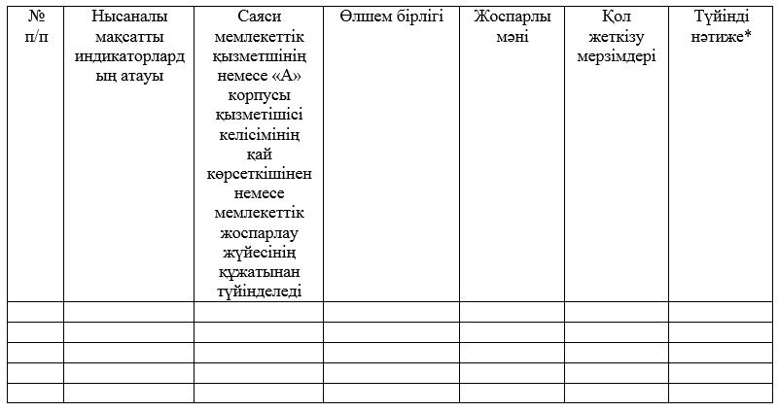

* Нысаналы мақсатты индикатор қол жеткізуден күтілетін оң өзгерістер
Қызметші Тікелей басшы ___________________________ __________________________ (тегі, аты-жөнінің бірінші әріптері) (тегі, аты-жөнінің бірінші әріптері) күні________________________ күні _______________________ қолы _______________________ қолы _______________________
"Атырау облысы бойынша тексеру комиссиясы" мемлекеттік мекемесінің "Б" корпусы мемлекеттік әкімшілік қызметшілерінің қызметін бағалаудың әдістемесіне 2-қосымша
Нысан
"БЕКІТЕМІН" Жоғары тұрған басшы ________________________________ (тегі, аты-жөнінің бірінші әріптері) күні ____________________________ қолы ____________________________
НМИ бойынша бағалау парағы
____________________________________________________ (Т.А.Ә.,бағаланатын тұлғаның лауазымы) ____________________________________ (бағаланатын кезең)

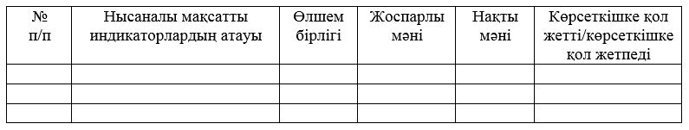

Бағалау нәтижесі ____________________________________________________ (қанағаттанарлықсыз, қанағаттанарлық, тиімді, өте жақсы) Қызметші Тікелей басшы ___________________________ __________________________ (тегі, аты-жөні) (тегі, аты-жөні) күні_______________________ күні______________________ қолы_______________________ қолы______________________
"Атырау облысы бойынша тексеру комиссиясы" мемлекеттік мекемесінің "Б" корпусы мемлекеттік әкімшілік қызметшілерінің қызметін бағалаудың әдістемесіне 3-қосымша
Нысан
Құзыреттер бойынша бағалау парағы
_________________жыл (бағаланатын жыл)
Бағаланатын қызметшінің (тегі, аты, әкесінің аты (болған жағдайда) _________________________________________________________ Бағаланатын қызметшінің лауазымы: _________________________________ Бағаланатын қызметшінің құрылымдық бөлімшесінің атауы: ___________________________________________________________________

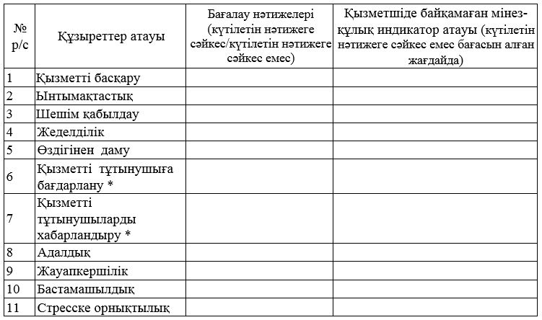

*Лауазымдық міндеттеріне мемлекеттік қызмет көрсету мәселелері жатпайтын "Б" корпусының мемлекеттік қызметшілері "Қызметті тұтынушыға бағдарлану" және "Қызметті тұтынушыларды хабарландыру" құзыреттері бойынша бағаланбайды.
Қызметші Тікелей басшы ____________________________ ____________________________ (тегі, аты-жөні) (тегі, аты-жөні) күні _______________________ күні _______________________ қолы _______________________ қолы _______________________
"Атырау облысы бойынша тексеру комиссиясы" мемлекеттік мекемесінің "Б" корпусы мемлекеттік әкімшілік қызметшілерінің қызметін бағалаудың әдістемесіне 4-қосымша
Нысан
Құзыреттердің мінез-құлық индикаторлары

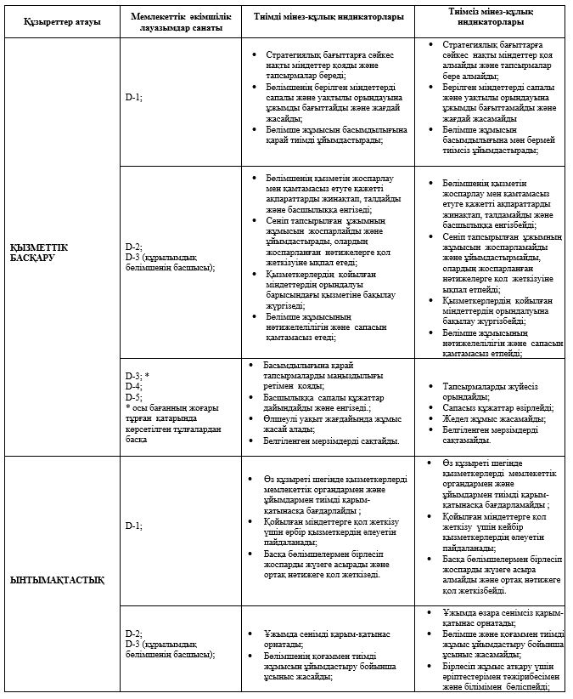

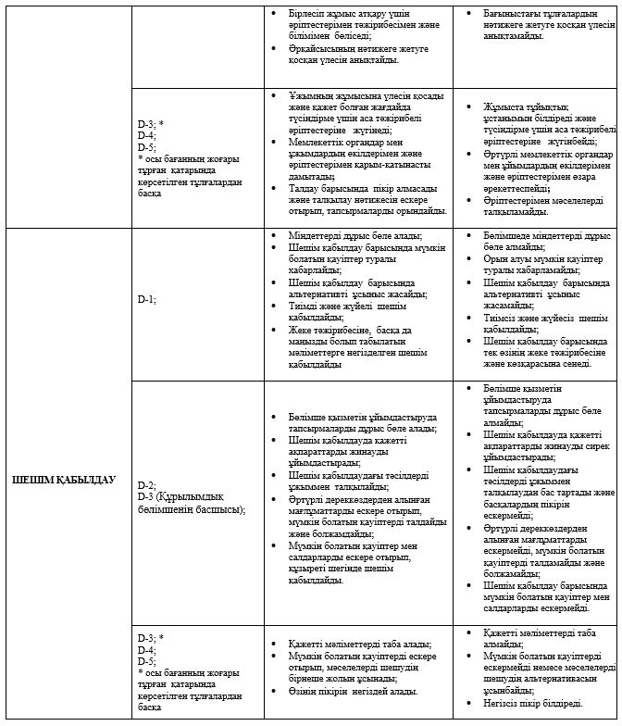

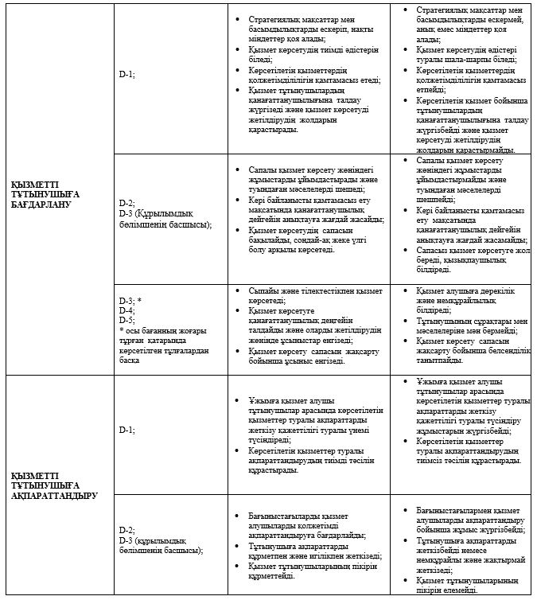

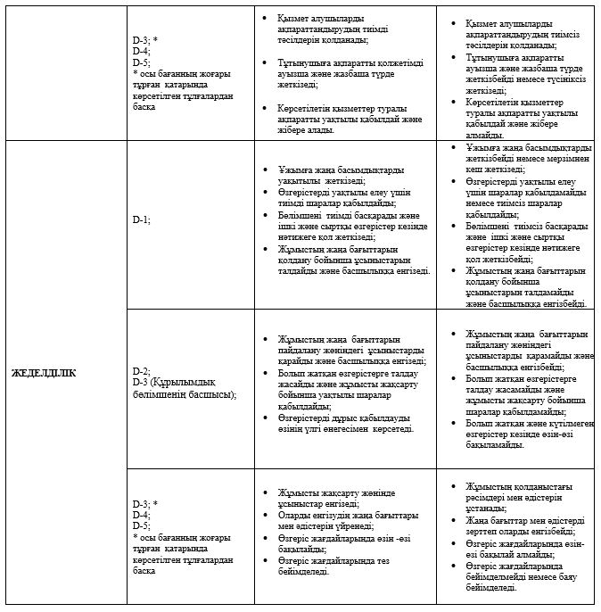

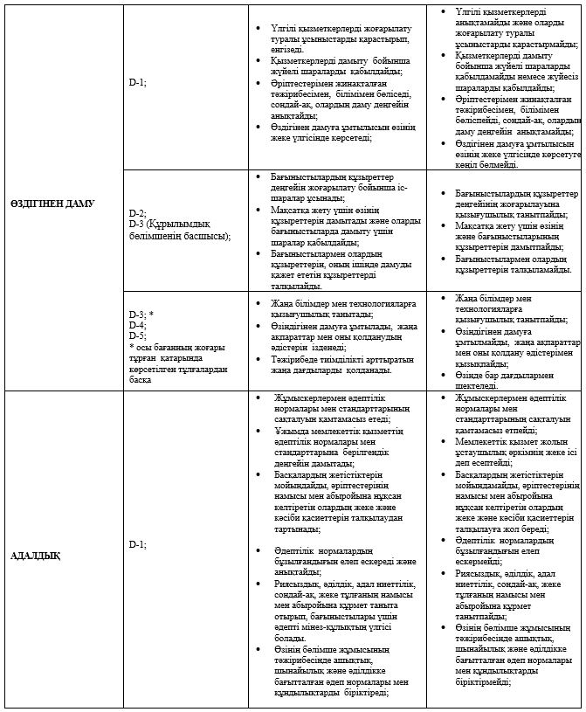

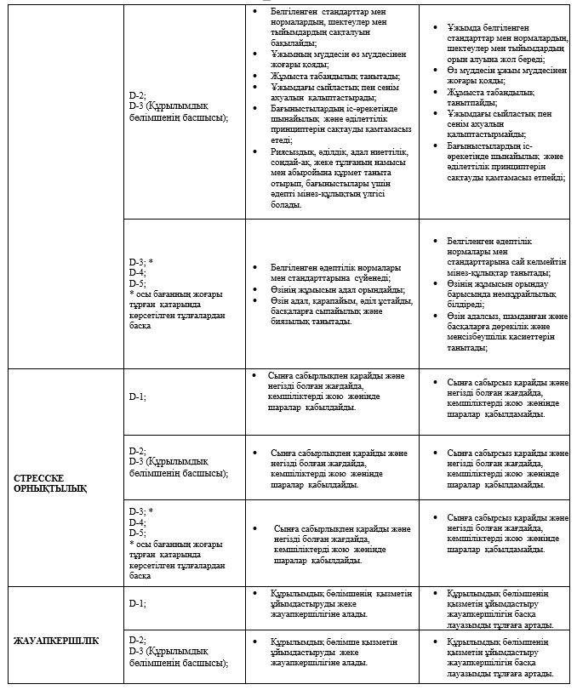

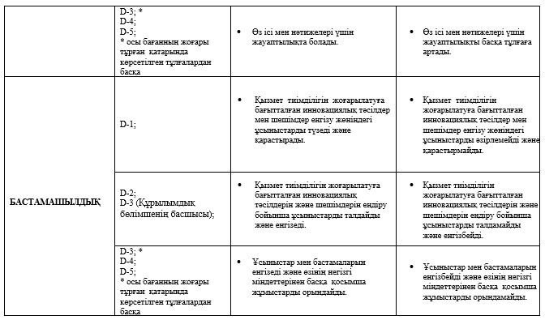

"Атырау облысы бойынша тексеру комиссиясы" мемлекеттік мекемесінің "Б" корпусы мемлекеттік әкімшілік қызметшілерінің қызметін бағалаудың әдістемесіне 5-қосымша
Нысан
"БЕКІТЕМІН" Лауазымды тұлға ________________________________ (тегі, аты-жөнінің бірінші әріптері) күні _______________________________ қолы _______________________________
Бағалау жөніндегі комиссия отырысының хаттамасы
____________________________________________________________________ (мемлекеттік органның атауы) ____________________________________________________________________ (бағалау мерзімі жыл)
Бағалау нәтижелері

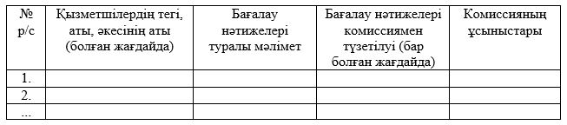

Комиссия қорытындысы: ____________________________________________________________________
Тексерілді: Комиссияның хатшысы: ___________________________ Күні: _____________ (тегі, аты-жөні, қолы) Комиссияның төрағасы: ____________________________ Күні:____________ (тегі, аты-жөні, қолы) Комиссияның мүшесі: _____________________________ Күні:_____________ (тегі, аты-жөні, қолы)

© 2012. Қазақстан Республикасы Әділет министрлігінің «Қазақстан Республикасының Заңнама және құқықтық ақпарат институты» ШЖҚ РМК

